Pared posterior del abdomen y Diafragma.

El diafragma
- Estructura musculotendinosa
- Forma de doble cúpula que separa la cavidad torácica de la abdominal.
- Forma el suelo convexo de la cavidad torácica y el techo cóncavo de la cavidad abdominal.
- Es el principal músculo inspiratorio.
- Desciende durante la inspiración.
- El pericardio lo deprime centralmente, formando 2 cúpulas.
- La cúpula derecha es más alta debido al hígado.
- Durante la espiración:
  - La cúpula derecha asciende hasta la 5° costilla.
  - La cúpula izquierda asciende hasta el 5° espacio intercostal.

- Centro tendinoso: formado por la convergencia radial de las fibras musculares periféricas; perforado por el orificio de la VCI.

- La porción muscular se divide en tres porciones:
- Porción esternal: dos bandas musculares que se insertan en la cara posterior de la apófisis xifoides.
- Porción Costal: Bandas musculares anchas que se insertan en las caras internas de los 6 cartílagos costales inferiores y costillas adyacentes. Forma las cúpulas del diafragma.
- Porción Lumbar: Se origina en dos arcos aponeuróticos, los ligamentos arqueados medial y lateral y las 3 VL superiores; forma los pilares musculares derecho e izquierdo que ascienden al centro tendinoso.

- Los pilares del diafragma: son haces musculotendinosos que se originan en las caras anteriores de los cuerpos de las 3 VL superiores, el ligamento longitudinal anterior y los discos intervertebrales.
  - El pilar derecho: más ancho y largo, se origina en las 3 o 4 primeras VL.
  - El pilar izquierdo: se origina de las 2 o 3 primeras VL.
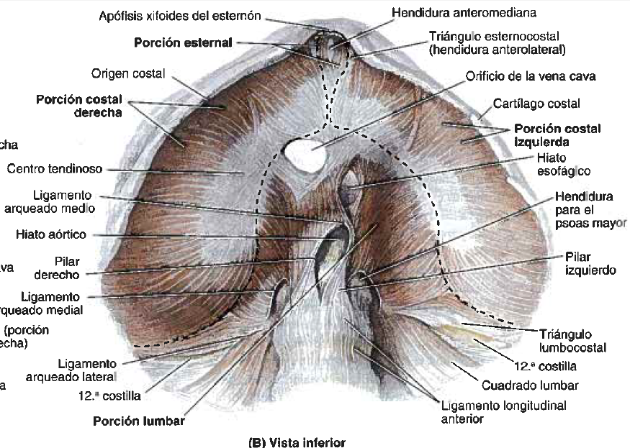
- Hiato Esofágico: Formación del pilar derecho.
- Hiato Aórtico: Formado por los pilares izquierdo, derecho y el ligamento arqueado medio.

- El diafragma se inserta a cada lado en los ligamentos arqueados medial y lateral.

- Ligamento Arqueado medial: engrosamiento de la fascia que cubre el músculo psoas mayor; se extiende entre los cuerpos VL y el extremo de la apófisis transversa de L1.

- Ligamento Arqueado Lateral: cubre el cuadrado lumbar, se extiende de la apófisis transversa de L12 al extremo de la 12° costilla.
Vasos y Nervios | Cara superior del diafragma | Cara Inferior del diafragma
Irrigación arterial | Arterias frénicas superiores de la aorta torácica.  Arterias musculofrénicas y pericardiofrénicas de las arterias torácicas Internas. | Arteria frénicas inferiores de la aorta abdominal.
Drenaje Venoso | Venas musculofrénicas y pericardiofrénicas drenan en las venas torácicas internas.  La vena frénica superior (lado derecho) drena en la VCI. | Venas frénicas inferiores:  - Derecha drena en la VCI.  - Izquierda es doble y drena en la VCI y la vena suprarrenal izquierda.
Drenaje Linfático | Nódulos linfáticos diafragmáticos nódulos frénicos nódulos paraesternales y mediastínicos posteriores. | Nódulos linfáticos lumbares superiores;  Plexos linfáticos en la cara superior e inferior se comunican libremente.
Inervación | Motora: Nervios frénicos (C3-5)  Sensitiva:  - Centralmente nervios frénicos (C3-5)  - Periféricamente nervios intercostales (T5-11) y nervios subcostales (T12)

Orificios del Diafragma
3 grandes orificios para la VCI, esófago y aorta y una serie de orificios menores.

Orificio de la VCI
- En el centro tendinoso, atravesada por la VCI, ramos terminales del nervio frénico derecho y vasos linfáticos desde el hígado hacia los nódulos linfáticos frénicos medios y mediastínicos.
- Se localiza a la derecha del plano medio, en la unión de las hojas derecha y media del centro tendinoso.
- Es el más superior a nivel del disco intervertebral de T8-9.

Hiato Esofágico
- Orificio oval para el esófago, troncos vagales anterior y posterior, ramas esofágicas de los vasos gástricos izquierdos y vasos linfáticos.
- Situado en el músculo del pilar derecho a nivel de T10.
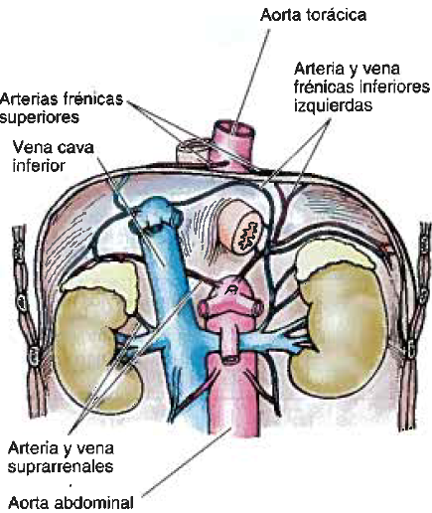
- Las fibras del pilar derecho se decusan inferiormente al hiato para formar un esfínter muscular para el esófago.

Hiato Aórtico
- Orificio posterior del diafragma para el paso de la aorta, conducto torácico y venas ácigos y hemiácigos.
- La aorta pasa entre los pilares del diafragma posterior al ligamento arqueado medio, a nivel del borde inferior de T12.

Triángulo esternocostal
- Pasan vasos linfáticos de la cara diafragmática del hígado y vasos epigástricos superiores.
- Los troncos simpáticos pasan profundos al ligamento arqueado medial acompañados por los nervios esplácnicos imos.
- Dos orificios en cada pilar por donde pasan el nervio esplácnico mayor y otro el nervio esplácnico menor.

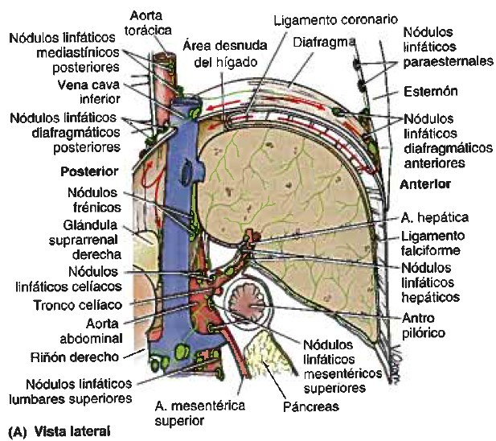
Pared Posterior del Abdomen
Compuesta por:
- Cinco VL y sus discos intervertebrales.
- Músculos de la pared posterior del abdomen (psoas mayor, cuadrado lumbar, ilíaco, transverso y oblicuos del abdomen)
- El diafragma.
- Fascia.
- Plexo lumbar compuesto por ramos anteriores de los nervios espinales lumbares.
- Grasa, nervios, vasos y nódulos linfáticos.

- La columna vertebral lumbar forma una prominencia central, creando dos surcos paravertebrales.
- La parte más profunda de los surcos está ocupada por los riñones y grasa que los rodea.
- La aorta abdominal se sitúa en la cara anterior de la protrusión anterior formada por la columna vertebral.

Fascia de la pared posterior del abdomen
- Fascia endoabdominal entre el peritoneo parietal y los músculos, se continúa con la fascia transversal que recubre el músculo transverso del abdomen.

- Fascia del psoas: recubre el psoas mayor (vaina del psoas) se fija medialmente a las VL y la línea terminal; se engrosa superiormente y forma el ligamento arqueado medial y se fusiona lateralmente con la fascia del cuadrado lumbar y la fascia toracolumbar; inferior a la cresta ilíaca se continúa con la porción de la fascia ilíaca que cubre al músculo ilíaco.
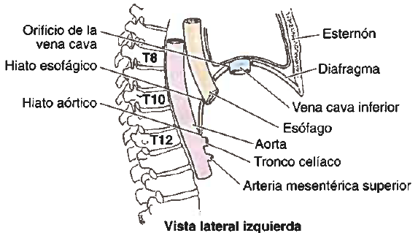
- Fascia Toracolumbar: Complejo fascial insertado medialmente en la columna; consta de láminas anterior, media y posterior, que envuelven músculos entre ellas.
- Láminas posterior y media: envuelven músculos profundos verticales del dorso (erector de la columna)
  - La porción lumbar de la lámina posterior se extiende entre la 12° costilla y la cresta ilíaca, se une lateralmente a los músculos oblicuo interno y transverso del abdomen.

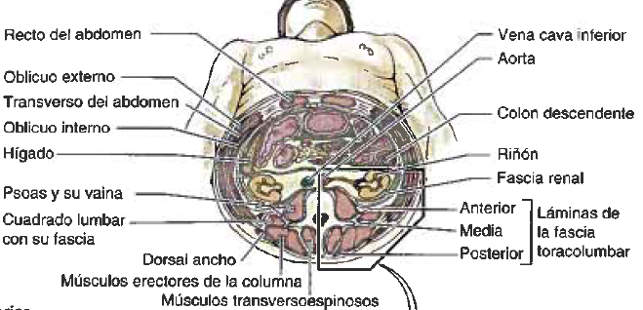
- Lámina anterior (fascia del cuadrado lumbar): cubre la cara anterior del músculo cuadrado, se une a las caras anteriores de las apófisis transversas de las vértebras lumbares, la cresta ilíaca y la 12° costilla.
  - Se continúa lateralmente con el origen aponeurótico del músculo transverso del abdomen.
  - Se engruesa superiormente, formando los ligamentos arqueados laterales y se adhiere inferiormente a los ligamentos iliolumbares.

Músculos de la Pared Posterior del Abdomen
Músculo | Inserción Superior | Inserción Inferior | Inervación | Acción Principal | Otros
Psoas Mayor | Apófisis transversas de las VL.  Lados de los cuerpos de las VT12-VL5 y sus discos intervertebrales. | Fuerte tendón en el trocánter menor del fémur. | Ramos anteriores de los nervios L1, L2 y L3. | Cuando actúa inferiormente con el ilíaco: flexiona el muslo.  Cuando actúa superiormente: flexiona la columna lateralmente.  Equilibra el tronco.  En sedestación: actúa inferiormente con el ilíaco para flexionar el tronco. | Largo, grueso y fusiforme.  Discurre inferolateral-  mente.  Forma el iliopsoas con el musc ilíaco.
Ilíaco | Dos tercios superior de la fosa ilíaca, ala del sacro y ligamentos sacroilíacos anteriores. | Trocánter menor y cuerpo del fémur.  Tendón del psoas mayor. | Nervio femoral (L2-4) | Flexiona el muslo y estabiliza la articulación de la cadera.  Actúa con el psoas mayor. | Musc. Triangular a lo largo de la cara lateral, inferior al Psoas.
Cuadrado Lumbar | Mitad medial del borde inferior de la 12° costilla y vértices de las apófisis transversas de las VL. | Ligamento ilolumbar y labio interno de la cresta ilíaca. | Ramos anterior de los nervios T12, L1-4. | Extiende y flexiona lateralmente la columna.  Fija la 12° costilla en la inspiración. | Musc. Cuadrangular
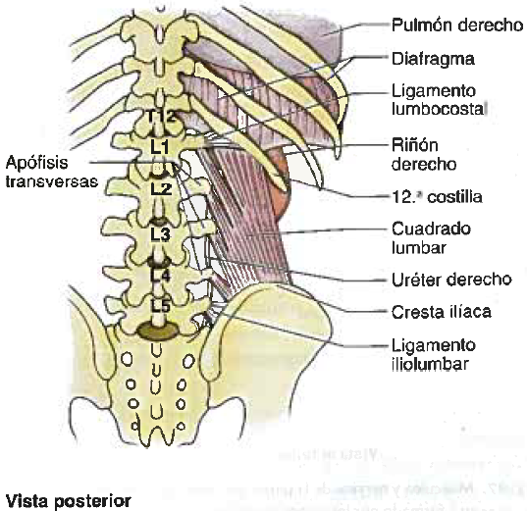
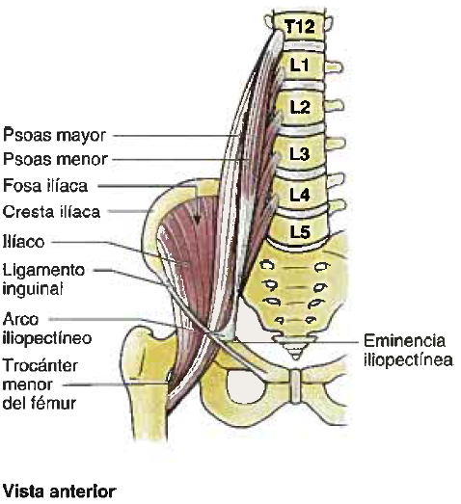

Nervios de la Pared Posterior del Abdomen

Nombre | Discurre | Inerva
Nervios Subcostales | Ramos anteriores de T12, pasan posteriores a los ligamentos arqueados laterales hacia el abdomen, discurren inferolateralmente. | Músculo oblicuo externo y piel de la pared anterolateral del abdomen.
Nervios espinales lumbares (L1-5) | Desde la médula espinal a través de los agujeros intervertebrales.  Se dividen en ramos posterior y anterior
Ramos posteriores de los espinales lumbares | Discurren posteriormente. | Músculos del dorso y piel suprayacente.
Ramos anteriores de los espinales lumbares | Discurren inferolateralmente a través del psoas mayor.  Las porciones proximales de L1-L3, dan origen a ramos comunicantes blancos con fibras simpáticas presinápticas hacia los troncos lumbares. | Piel y músculos de la porción inferior del tronco y miembro inferior.
Troncos simpáticos lumbares | Formados por 4 ganglios simpáticos paravertebrales lumbares y ramos interganglionares que los conectan.  Las fibras postsinápticas forman ramos comunicantes grises hacia los ramos anteriores. | Pared abdominal y miembros inferiores.
Plexo nervioso lumbar | Se forma anterior a las apófisis transversas.  Constituida por ramos anteriores de los nervios L1-4, dan lugar a varias ramas.
Nervio femoral  (L2-4) | Emerge del borde lateral del psoas, pasa profundo al ligamento inguinal/tracto iliopúbico. | Músculo ilíaco  Músculos flexores de la cadera y extensores de la rodilla.
Nervio Obturador (L2-4) | Emerge del borde medial del psoas y pasa a la pelvis menor inferior a la rama superior del pubis (agujero obturador) hacia la cara medial del muslo. | Músculos abductores.
Tronco lumbosacro (L4, 5) | Pasa sobre el ala del sacro y desciende hacia la pelvis para participar en la formación del plexo sacro junto a los ramos anteriores de los nervios S1-4
Nervios ilioinguinal e iliohipogástrico (L1) | Se originan del ramo anterior de L1 y entran en el abdomen posteriores al ligamento arqueado medial, pasan inferolateralmente, anteriores al cuadrado lumbar, perforan el transverso del abdomen, oblicuos interno y externo. | Músculos abdominales y piel de las regiones púbica e inguinal.
Nervio genitofemoral  (L1-L2) | Atraviesa el psoas mayor y discurre inferiormente sobre su cara anterior, se divide lateralmente a las arterias ilíacas común y externa en ramos femoral y genital
Nervio cutáneo femoral lateral  (L2, L3) | Inferolateralmente sobre el músculo ilíaco y entra en el muslo posterior al ligamento inguinal, medias a las EIAS | Piel de la cara anterolateral del muslo.
Nervio obturador accesorio (L3, L4) | Discurre paralelo al borde medial del psoas, anterior al nervio obturador, cruzando superior a la rama superior del pubis en relación con la vena femoral.

Arterias de la Pared Posterior del Abdomen

Aorta Abdominal
- 13 cm de largo; Empieza en el hiato aórtico del diafragma (T12); Termina a nivel de L4, al dividirse en arterias ilíacas comunes derecha e izquierda.; Ramas de la aorta abdominal:

Plano Vascular | Clase | Distribución | Ramas Abdomen | Nivel Vertebras
Línea Media Anterior | Viscerales Impares | Tubo Digestivo | Tronco celíaco | T12
Línea Media Anterior | Viscerales Impares | Tubo Digestivo | Mesentérica Superior | L1
Línea Media Anterior | Viscerales Impares | Tubo Digestivo | Mesentérica Inferior | L3
Lateral | Viscerales Pares | Órganos urogenitales y endocrinos | Suprarrenal | L1
Lateral | Viscerales Pares | Órganos urogenitales y endocrinos | Renal | L1
Lateral | Viscerales Pares | Órganos urogenitales y endocrinos | Gonadal (testicular u ovárica) | L2
Posterolateral | Parietales (segmentarias) pares | Diafragma; pared del tronco | Subcostal | L2
Posterolateral | Parietales (segmentarias) pares | Diafragma; pared del tronco | Frénica Inferior | T12
Posterolateral | Parietales (segmentarias) pares | Diafragma; pared del tronco | Lumbar | L1-4

Arterias Ilíacas comunes
Corren inferolateralmente, siguiendo el borde medial de los músculos psoas hacia la línea terminal.
Se divide en Ilíaca interna y externa.
- Arteria Ilíaca Interna: entra en la pelvis.
- Arteria Ilíaca Externa: Sigue el músculo ilipsoas antes de abandonar el abdomen, da origen a:
  - Arteria epigástrica inferior
  - Arteria circunfleja ilíaca profunda.

Venas de la pared posterior del abdomen
- La vena testicular u ovárica izquierda drena en la renal izquierda.
- Todas las otras venas de la pared posterior del abdomen son tributarias de la VCI.
- La sangre de las vísceras pasa a través del sistema venoso porta y del hígado antes de entrar a la VCI a través de las venas hepáticas.
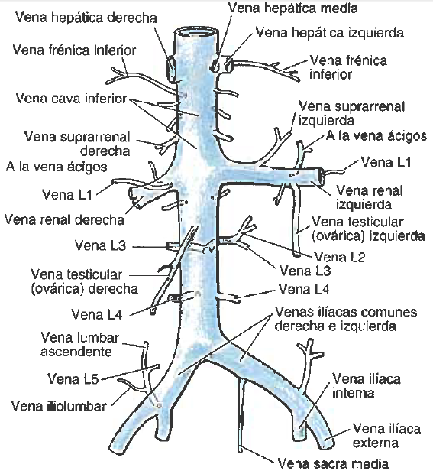
VCI
- Se forma anterior a L5 por la unión de las venas ilíacas comunes, inferior a la bifurcación de la aorta y posterior a la porción proximal de la arteria ilíaca común derecha.
- Asciende por el lado derecho de los cuerpos de L3-5, sobre el músculo Psoas mayor derecho.
- Abandona el abdomen por el orificio de la VC en el diafragma a nivel de T8.
- Es 7cm más larga que la aorta abdominal (longitud adicional intrahepática)

Las venas tributarias de la VCI corresponden con las ramas parietales y viscerales pares de la aorta.
- Ramas que corresponden a las ramas viscerales pares de la aorta abdominal: Vena suprarrenal derecha, venas renales, vena gonadal derecha;
- La vena suprarrenal y gonadal izquierda drenan en la vena renal izquierda y luego a la VCI.
- Ramas parietales pares de la VCI: venas frénicas inferiores, venas lumbares (L3 y L4) y las venas ilíacas comunes.
- Las ramas viscerales impares de la aorta son tributarias de la vena porta hepática.
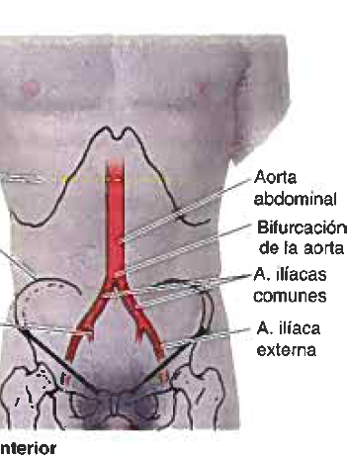
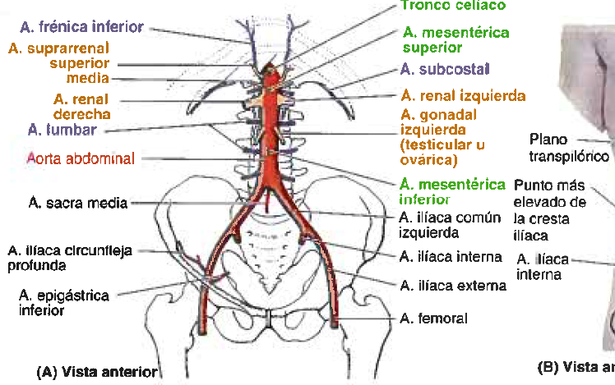
- Las venas lumbares ascendentes y ácigos conectan la VCI y la VCS.

Vasos Linfáticos
Se distribuyen a lo largo de la aorta, VCI y vasos ilíacos.

Nódulos linfáticos ilíacos externos e internos Nódulos linfáticos ilíacos comunes Nódulos linfáticos lumbares Troncos linfáticos lumbares.

- Los nódulos linfáticos lumbares: se sitúan a los lados de la VCI y la aorta, reciben linfa de la pared posterior del abdomen, riñones, uréteres, testículos, ovarios, útero y trompas uterinas; colon descendente, pelvis y miembros inferiores (a través de los nódulos linfáticos mesentéricos inferiores e ilíacos comunes).

- Linfa del tubo digestivo, hígado, bazo y páncreas pasa al o largo de las arterias celíaca y mesentéricas superior e inferior hacia los nódulos linfáticos preaórticos (nódulos celíacos y mesentéricos superiores e inferior)

Nódulos celíacos y mesentéricos superiores e inferior Troncos linfáticos intestinales conducto torácico (L1-L2)

- Cisterna de Quilo: Saco o dilatación en la convergencia de principales troncos linfáticos lumbares, troncos linfáticos intestinales y troncos linfáticos torácicos descendentes.

- El conducto torácico: asciende a través del hiato aórtico del diafragma para entrar al mediastino posterior, donde recibe el drenaje parietal y visceral y finaliza en el sistema venoso a nivel de la unión de la subclavia izquierda y VYI (ángulo venoso izquierdo)

